Паводок - не беда, помни ты о нём всегда!

памятка для родителей, учителей и школьников

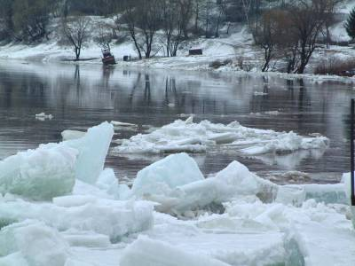
Приближается время весеннего паводка.
Паводок - сравнительно кратковременное и непериодическое поднятие уровня воды в реке, возникающее в результате быстрого таяния снега при оттепели, ледников, обильных дождей, попусков воды из водохранилищ. В отличие от половодий, случается в любое время года.

С наступлением весны под воздействием солнечных лучей лед быстро подтаивает, разрушительное действие на него оказывает усиливающееся весной течение воды в реках, которое подтачивает его снизу.
С каждым днем он становится все более пористым, рыхлым и слабым.
Нужно знать, что весенний лед резко отличается от осеннего и зимнего. Если осенний лед под тяжестью человека начинает трещать, предупреждая об опасности, то весенний лед не трещит, а проваливается, превращаясь в ледяную кашицу.
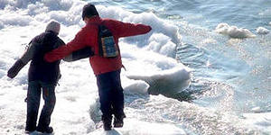

Передвижение по весеннему льду опасно как для детей, так и для взрослых!

Помните, что весенний лед – капкан для вступившего на него!
Следует помнить:
- на весеннем льду легко провалиться;
- перед выходом на лед проверить его прочность - достаточно легкого удара, чтобы убедиться в этом;
- быстрее всего процесс распада льда происходит у берегов;
- весенний лед, покрытый снегом, быстро превращается в рыхлую массу.

Уважаемые учителя, помните!
Долг каждого учителя - сделать все возможное, чтобы предостеречь школьников от происшествий на воде, которые нередко кончаются трагически. Разъясняйте правила поведения в период паводка. Разъясните детям меры предосторожности в период весеннего паводка. Этому следует посвятить рекомендованные темы сочинений, диктантов, конкурсы, викторины, уроки рисования, беседы «О правилах поведения на льду и на воде, обучение приемам спасения терпящих бедствие и оказание помощи пострадавшим».

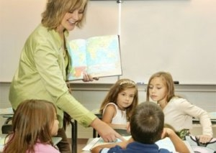

УважаемыЕ Родители, помните!
Нельзя допускать детей к реке без надзора взрослых. Оставаясь без присмотра родителей и старших, не зная мер безопасности, т.к. чувство опасности у ребенка слабее любопытства, играют они на обрывистом берегу, а иногда катаются на льдинах водоема.
Такая беспечность порой кончается трагически. В этот период ребятам не следует ходить на водоемы. Особенно опасны для жизни глубокие ямы и промоины, которые не всегда огорожены и обозначены предупредительными знаками.

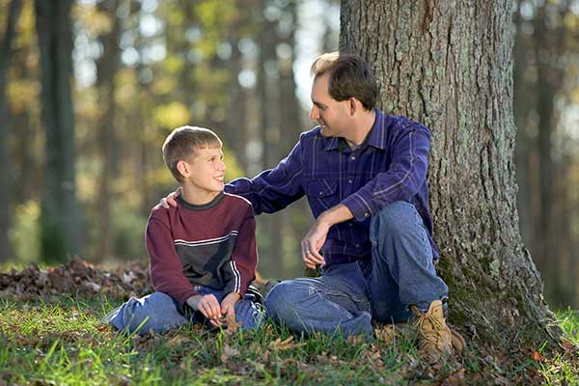

Разъясняйте правила поведения в период паводка, запрещайте им шалить у воды, пресекайте лихачество. Не разрешайте им кататься на самодельных плотах, досках, бревнах или плавающих льдинах. Оторванная льдина, холодная вода, быстрое течение грозят гибелью.

УважаемыЕ школьники, помните!
Не выходите на лед во время весеннего паводка.
Не катайтесь на самодельных плотах, досках, бревнах и плавающих льдинах.
Не прыгайте с одной льдины на другую.
Не стойте на обрывистых и подмытых берегах - они могут обвалиться.
Когда вы наблюдаете за ледоходом с моста, набережной причала, нельзя
перегибаться через перила и другие ограждения.
Если вы оказались свидетелем несчастного случая на реке или озере, то не теряйтесь, не убегайте домой, а громко зовите на помощь, взрослые услышат и помогут выручить из беды.
Не подходите близко к заторам, плотам, запрудам, не устраивайте игр в этих местах.
Не подходите близко к ямам, котловинам, канализационным люкам и колодцам.
Школьники, будьте осторожны во время весеннего паводка!
Не подвергайте свою жизнь опасности!

При чрезвычайной ситуации звоните «01» или «112»

